一、佳能A530相机拍服装的卖家回首摄影历程[内有多图说明]
那天在群里聊天，朋友说淘宝卖家分三种：一种用心做的；一种出于兴趣做着玩的，一种是骗子。把此帖送给第一种卖家，希望能给您们带来一些帮助。KUKU在淘宝也只是一个新手，但是这些年，支持着我一点一点进步的。是因为我有相信自已能成功的信念。希望朋友们，在任何时候都不要失去对自已的信心！相信自已！C2C只是刚刚开始，有信念的人会成功！

KUKU是卖女装的，社区里的高人已经好多了，服装无非就是真人实拍，挂拍，和平铺着拍。KUKU只用过真人实拍，不过店铺现在里用的大多是平铺着拍。其实真人实拍的效果是最好的，只是KUKU还没有找到合适的麻豆，可能KUKU要求的一切太完美了吧！
闲话少叙，奔主题。介绍KUKU的装备：
佳能A530，而且还是买的二手。便宜，不过好用。性价比很高的一款手动相机。带全手动功能。
背景板，在家里随便找的一个平整的木板。背影布，两块儿，一个是在家里找到的白布，“的确良”的。黄色的是在批发布的市场里4元钱买的布头。呵呵，很宽哦。1.8M X 1.5M的，纯棉的。用图钉将两块布在背景板上固定好。
光源呢。。就是用的太阳光。喜欢用太阳光。省时，省钱，色彩还原还好。
KUKU用三角架的。三角架的确是个好东西，省时间，还能腾出手来，去调整衣服。
这一套东西下来：1000元还不到。
先秀一下现在的照片。
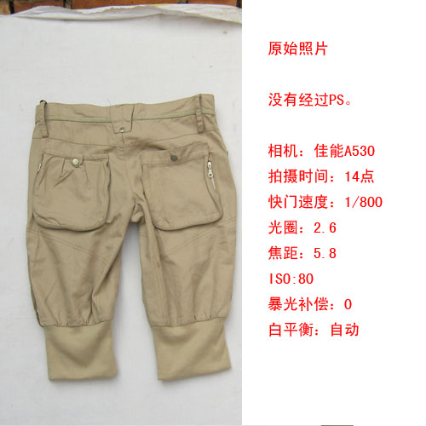
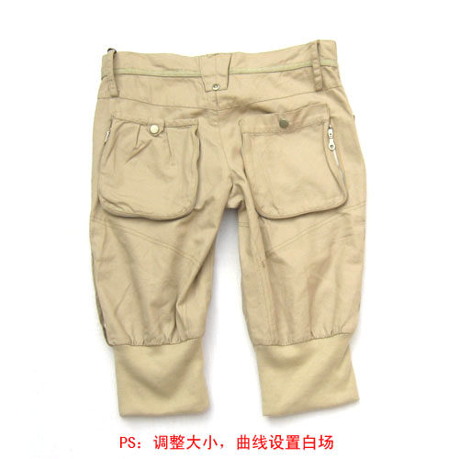
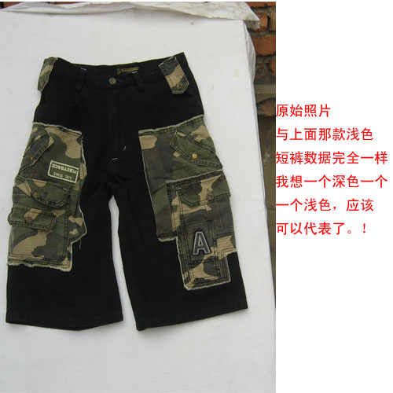
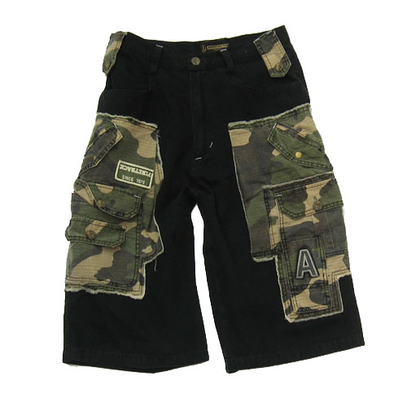
现在拍出来的细节图：
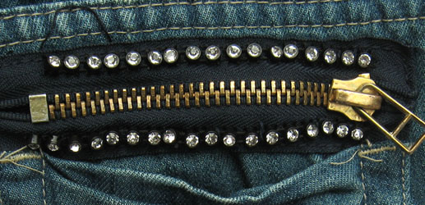
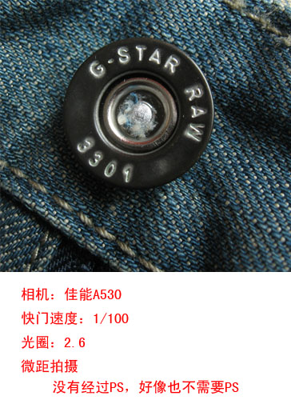
虽然和别的大卖家相比，图还是不算很好，可是对于网络购物来讲，已经可以保证了，款式和细节的清楚展现。好图，会增加买家的购心信心和欲望！
其实人的进步都是一点一点来的。如果大家现在拍出来的照片不好看，请看看KUKU以前拍的照片
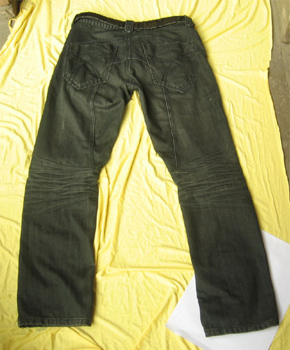
布也没有铺平，直接把木板放在了地上。现在看了看，毛病很大，照像的位置也不对。
再后来，照出来的图是这样的:
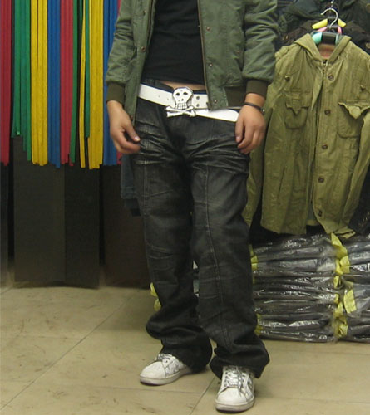
这个是真人照。图发虚，离麻豆又较远，裤子的款式照不出来。
再再后来。用模特，用了两个105的4U节能灯。算上灯罩等等花费银子100元，效果如下：
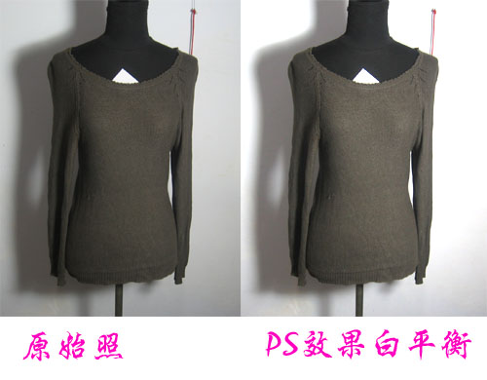
图象的问题还是很大，阴影太重了。。。
这时侯，KUKU开始怀疑自已了，是不是自已的相机不行，照不出来好照片。于是把麻豆带到了朋友的影楼。专业摄影师，专业灯光，专业相机。。。效果如下：
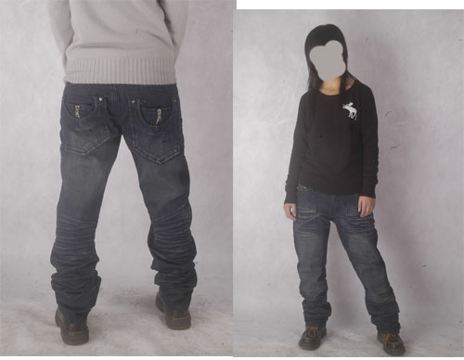
同样不是很理想！
遇到了这么多的挫折，KUKU一直没有放弃自已照像，后来，发现我照出来的有一张照片，除了角度不怎么对。色彩还原和细节都还很不错的照片，一下子增强了KUKU的信心。这张有纪念意义的照片如下：
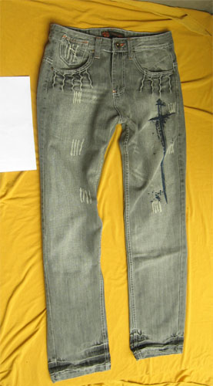

怎么样？以前的图和现在的图比一下，是不是有大变身的感觉！其实我拍第一张图的时候和现在拍出来的图摄影环境都没有什么改变。为什么差别会这么大呢？我觉得还是以下四点：
一、要足够了解自已的相机。（机相有什么功能，都是怎么设置的）
二、有一定的摄影基础知识。（了解光圈，快门速度，暴光补偿等等）
三、光。用自然光就要注意天气和拍照的时间，用灯光的话，就要注意布光的环境。
四、用心照！KUKU教的每一张照片都会保存起来。然后按日期命名，然后对比着查看。最重要的就是用心了。没有用心办不成的事情！
下面秀一下我的拍摄环境！
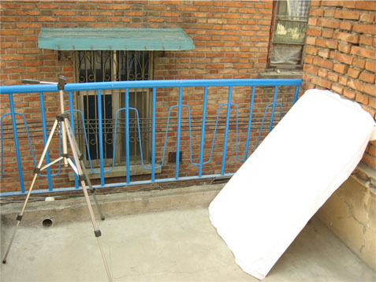
就是这么简单。如此简单。呵呵。反光板没有，柔光棚也没有,所以这样的拍摄条件受到天气和拍照时间的制约性就比较大。可是这样也是能拍出好照片最简单的一个环境了！
简单的来讲，就是这样，KUKU把拍照的工作环境告诉了大家，大家也不要问我具体的用什么样什么样的数据，比如ISO是怎么调，用多少，白平衡怎么校。用的相机不同，具体的数据也不同，我给大家说了，也是白说，说不定还会误导大家！自已去试，一步一步试出来的，自已悟出来的，永远是你的，就算是时间，也很难从你脑中拿走。多看说明书！多看帮助文件。不要因为他们很难而我们自己是初学者所以就不看；帮助永远是最好的参考手册。因为编写帮助和说明书的人，比KUKU要专业许多！
－－－－－－－－－－－－－－－－－－－－－－－－－－－－－－－－－－－－－－－－－－－－－－－－－－－－－－－－
【KUKU的废话】
一步一步的，回首过去，学习摄影用了我几个月的时间，换了许多的方法，也是不断的学习。前天在东东小铺买了一套摄影棚，买棚的主要原因，是因为我平常都比较忙，白天照像的时间又不太多，开店到现在，现在实店里还有90%的款没有拍照。成本的增加，只是为了能让我们更好的做淘宝，如果一个投资可以省时间，可是省精力！是值得去投资的。等棚到手，试几张，再给大家秀一下用棚的效果！
谢谢大家的支持。塌实做人，勤奋做事，敢于承担，勇于面对。是KUKU在淘宝上的信条。也是我们整个店的一个信条。今天在这里也与君共勉．下面还有一些KUKU想给大家说的废话．有耐心的新手，可以看一下！高手就不用看了，因为都是你们经历过的！做淘宝，其中有多少的辛苦，您比我更清楚！
KUKU从决定做淘宝到在淘宝开店，中间的准备时间是一年多，这一年多也错失了淘宝的许多机会，比如一年前进商城KUKU的条件还是可以进去的。现在已经进不去了。这一年多的时间，KUKU一直在淘宝学习，社区里的知识是一个很大的宝藏，但是需要用勤奋去挖掘的。不要凭冲动做事情！做淘宝，就是一个不断学习的过程，另外有一些话，想说给和我一样的新手。不知内容是否合适发在此贴中，如果小二看到不合适，请通知我，我删除！
一、冲动真的是魔鬼，当你凭冲动开了一个网店，忙着照像，上货等等，什么都好了，发现没有生意，等待的时间，会把你创业的激情给消耗掉，所以，只打有准备的仗！磨刀不误砍柴．这话用在淘宝也不错。决定开店了，去学点PS，考虑一下自已的货源，想想自已面对高级卖家，用什么样的营销方式，从8000万商品中，脱颖而出。
二、淘宝最忌讳的就是三天打鱼，两天晒网，我们要天天学习，天天上网！不会的东西，定个目标，比如：今天要学会扣图，找到教材，就一直看，定个目标，几天学会，看不懂的，硬着头皮看，一遍不懂，两遍，N遍。看的懂的，跟着做，千万不要眼高手低．
三、学习PS，有点建议，先找本系统正规的学，很多人用了很久PS，都是只对部分功能熟悉而已，不系统还是不够的。 如果只是跟着一个教程一个教程这样学的话，离开教程，发现PS还是不会用！要系统的学习，这样举一反三的能力也会增强。不要放过任何一个看上去很简单的小问题——他们往往并不那么简单，或者可以引伸出很多知识点；不会举一反三你就永远不等于会了PS。学PS并不难，难的是长期坚持实践。把时髦的技术挂在嘴边，还不如把过时的技术记在心里。另外，有人问我，怎么学怎么学啊。我通常就是给一个教程的网站，让他们自已去看，为什么？因为我就是这样学的，只要坚持，学习只需要坚持。
四、不要遇到什么问题，就发帖询问，然后等人回答．社区里有太多的知识。有的问题，是前辈们已经讲过的，就算是社区里没有，也请你用一下百度，google等。还是希望大家能多利用一下，很多问题不是非要到论坛来问的，首先你要学会自己找答案，你只要输入关键字就能找到很多相关资料，别老是等待别人给你希望，看的出你平时一定也很懒拉!网络的精神永远是共享，别人把他们知道的，告诉我们，这是共享，但是不是单独的一对一的辅导，做淘宝的人都很忙，有时候你有问题，去问他的时候，并不是人家不理你，只是人家太忙。
五、虽然不是打击初学者，但是这句话还是要说：做淘宝，先做好失败的准备，再做好成功的准备。淘宝是免费的，但是你做网卖的成本并不是一个可以买卖的空间。低门槛创业，不代表着零成本创业，电脑需要钱买，相机需要钱买。成本的计算，要计算清楚，但是也并不是把东西买回来就OK了。还需要人精力的投入，就是认真的程度。用心，坚持。这四个字是我最想与新手共勉的．
六、社区是大家讨论的地方，如果你总期望有高手总无偿指点你，除非他是你亲戚！！讨论者，起码是水平相当的才有讨论的说法，如果水平真差距太远了，连基本操作都需要别人给解答，谁还跟你讨论呢。 首先丰富自已，是最重要的。
七、记住，要谦虚，没有人喜欢与骄傲自大的人合作。就算你的水平到了一定的层次，但是还有人会强过你！可能你没有遇到，但是确实存在。别人如果帮助了你，要表达你的谢意！不要忘记说谢谢。
八、新手创业，不要害怕被高级的N皇冠给压垮，他们有他们的优势，你也有你的优势，好好利用自已的优势，请你相信，你身上一定有几点，是他们无法和你相比的！
九、不要搞价格战，毕竟，我们要靠这个吃饭。这个市场我们就算做不起来，也不要毁了它，质优价廉是必要的，低价也是吸引人的。除了甩货，同样的商品，最好能与别人保持一个同样的价位。
十、坚持。

二．帮大家找了一些数码相机拍照的经验和技巧。
伴随数码相机平民化进程的加快，许多普通消费者都已拥有了数码相机并体验到了数码摄影的快乐。在我们使用数码相机摄影时，常会遇到这样或那样的问题而导致拍摄工作不能正常进行，下面就这些问题的原因及处理方法为大家作以介绍：
一、拍摄图像不清晰
1.虽然使用了最高分辨率，光线好，但拍摄出来的照片模糊不清。这种情况通常是由于在按快门释放键时照相机抖动造成的。由于数码相机的感光度低，所以，使用数码相机拍照时，需要握住相机的时间更长。要拍摄最清晰的照片，拍照时必须握稳相机，即便最轻微的抖动都会造成模糊不清的图像。
处理方法：拿稳相机，拍照时最好使用三角架，或者将相机放到桌子、柜台或其安固定的物体上。再有就是一个“练”字，平时多练习持机的基本功。
2.取景器的自动聚焦标志未置于拍照物上。将自动聚焦框定位于拍照物上或使用聚焦锁定机能。
3.镜头脏污。镜头脏污会造成相机取景困难而使拍出的图像模糊。用专用的清洁镜头用纸清洁镜头。
4.模式选择不当。选择标准模式时，拍照物短于距离镜头的最小有效距离(0.6m)。或者在选择近拍模式时，拍照物远于最小有效距离。
当被摄物于0.3--0.6M范围之内时，用近拍模式拍照。在此范围以外时，用标准模式拍照。
5.在自拍模式下，站在照相机的正面按快门释放键。应看着取景器按快门释放键，不要站在照相机前按快门释放键。
6.在不正确的聚焦范围内使用快速聚焦机能。视距离使用正确的快速聚焦键。
二、图像太暗
1.闪光灯被手指挡住。正确握住照相机，不要让手指挡住闪光灯。
2.在闪光灯充电之前按了快门释放键。等到橙色指示灯停止闪烁。
3.未使用闪光灯。按闪光辅助杆设定闪光灯。
4.被摄物置于闪光灯的有效范围之外，将被摄物置于闪光灯有效范围之内。
5.拍照物太小而且逆光。将闪光灯设定于辅助闪光模式或使用定点测光模式。
三、图像太亮
1.闪光灯设定于辅助闪光模式。将闪光模式设定为辅助闪光以外的模式。
2.拍照物极亮。调整曝光。
四、室内拍照的图像色彩不自然
原因是灯光装置影响图像。此时将闪光模式设定为辅助闪光模式。
五、图像轮廓模糊
原因是镜头被手指或背带挡掉一部分。应正确拿住照相机，不要让手指或背带挡住镜头。
六、闪光灯不发光
1.未设定闪光灯。按闪光灯弹起杆，设定闪光灯。
2.闪光灯正在充电。等到橙色指示灯停止闪烁
3.拍照物明亮。使用辅助闪光模式。
4.在已设定闪光灯的情况下，指示灯在控制面板上点亮时，闪光灯工作异常。请予以修理。
七、相机不动作
1.电源未打开，按电源键接通电源。
2.电池极性装错。重新正确安装电池。
3.电池耗尽。更新电池。
4.电池暂时失效。使用时，请保暖电池；在拍照间隙，暂时不使用电池。
5.卡盖被打开。关闭卡盖。
八、相机自动关闭
1.如果数码相机突然自动关闭，你首先应该想到的是电池电力不足了————数码相机是个耗电大户，它因为电池电力不足而关闭的现象经常出现。更换电池。
2.如果更换了电池以后，数码相机还是无法开启，而你发现相机比较热时，那就是因为你连续使用相机时间过长，造成相机过热而自动关闭了。停止使用，等它冷却后再使用。
九、按快门释放键时不能拍照
1.刚拍照的照片正在被写入SmartMedia卡，此时放开快门释放键，等到绿色指示灯停止闪烁，并且液晶显示屏显示消失。
2.SmartMedia卡已满。更换SmartMedia卡，抹消不要的照片或将全部相片资料传送至个人电脑后抹掉。
3.正在拍照时或正在写入SmartMedia卡时电池耗尽。更新电池并重新拍照。
4.拍照物不处于照相机的有效工作范围或者自动聚集难以锁定。参照标准模式和近拍模式的有效工作范围或者参照自动聚焦部分

二、教你轻松做好商品图片
1.相机
选用相机：相机最好使用那种有微型拍摄功能的数码相机哦，在相机上有个‘小花’ 形状的东西，呵呵，样子有点想郁金香。
图片尺寸：选用照片尺寸，最好选M2尺寸的，也就是1600*1200象素。稍微大一些，这样可以方便剪裁。
拍摄环境：如果是白天的话，选用自然光线是最理想的了！好的拍摄时间是9点到下午3点，注意，我说的是严格的东八区时间哦！如果是夜晚，或者是室内拍摄呢，如果您经济容许，就去搞个灯箱回来拍摄。如果不可以呢，最好找个白炽灯，一个白板，大一些的白板，放在白炽灯对面！ 如果这些都没有，只能多开几个灯了。让商品尽量没有影子！
如果是在自然光下拍摄，不要在阳光下拍，这样拍出的饰品会发红发黄；用一些东西衬托商品时，注意颜色的协调和物品摆放的主次；不要在颜色很杂的房间内拍摄。有雪白墙壁的阳台是最好的选择。拍摄银色的首饰之类的商品，最好在边上放一样黑色的东西，这样拍出来比较有金属感，而且有很滑溜的感觉。
2.拍摄用具：数码相机、相机架（几本书，可以垫相机）、4开大的白纸或者是衬布（或者是其他您喜欢的颜色，材料的布）、一些装饰品，薄玻璃（或者是全透明的有机塑料）
3.拍摄：这个就要看个人的技术了。
把灯箱打开， 如果是使用台灯，就把台灯打开，台灯罩个白色的罩子，灯的对面放个白板，把衬布放在桌子上，展平，把透明板放在衬布上，这样的话，把产品，特别是首饰，就可以做出倒影的效果！ 把产品放在透明板上，放点装饰品，摆放好，就可以拍摄了，注意，最好不要让产品有黑色的影子！
反光的处理：用一张A4的白志，上面挖个洞洞，让照相机的镜头正好在这里伸出来拍摄。这样拍摄出的商品图片会显得很干净也很漂亮。
拍摄距离远近：当使用数码相机拍摄时，像素的多少对于图像的清晰度是一个很重要的因素，而远距离的物体则因为分布在上面的像素点少而显得不清楚，所以在拍摄中尽量的接近所拍摄的物体。
不要开闪光灯！图片中不要有太黑或者是暴光过于强烈的地方！主要是不要抖动，要不图片就是模糊。把相机固定在相机的架子上，或者是放在一个支点上，实在不行，就使用相机的加速快门功能，按快门的时候，要屏住呼吸！
4.使用photoshop几招搞定图片初级方法
在文件菜单上选择“打开”
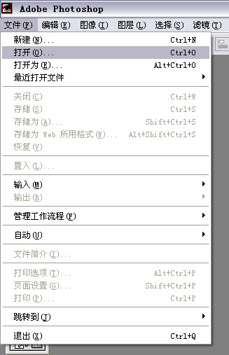
然后找到自己要修改的图片，点“打开”
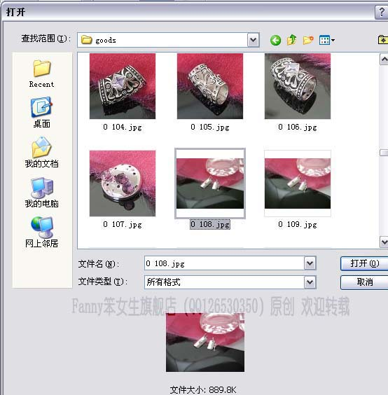
这个时候我们就看到了我们刚才拍摄了的图片
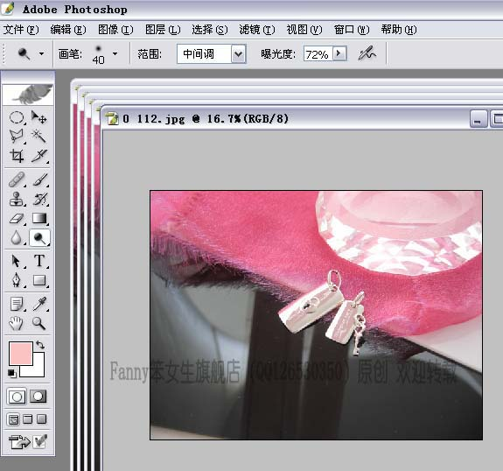
效果不是非常理想，而且图片过大，不能上传到拍拍现在我们先把图片裁切好！
（1）裁剪图片
点完这个工具后，把鼠标移到图片上，一直按这鼠标左键和按住SHIFT按键，选中的区域就是正方型的，按上下左右，确定留下的部分后，按回车！
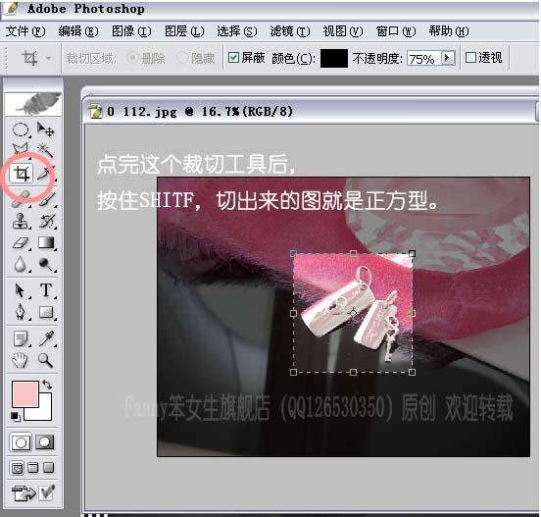
（2）改尺寸
现在我们得到了个正方型的图片，接着在“图象”菜单中找到“图象大小”
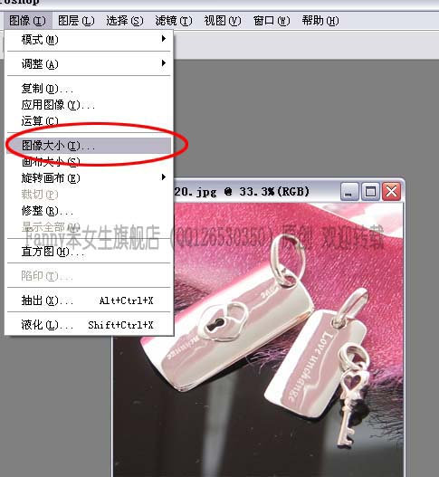
首先确定这三个数字都没有错，约束比例打开后，把宽度改成500，分辨率是72，这个时候点下“好”
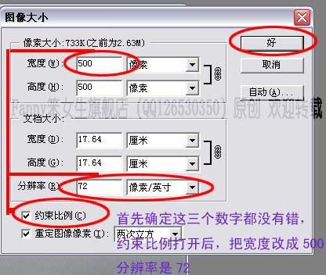
（3）制作明亮图片
方法一：按下CTRL+L，调节最右边的点，增加光线，中间的点增加立体感觉，认为满意了就按下“好”
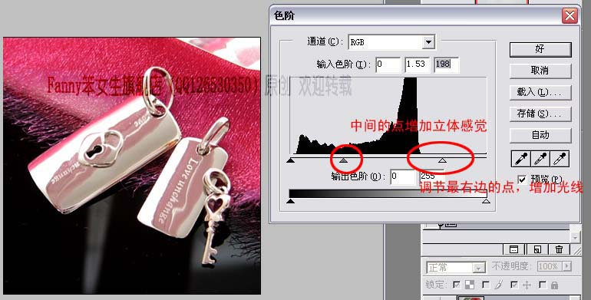
方法二：这个时候，我们看到了图片上有不满意的地方，在红色筐选的地方，现在我们去掉他们！
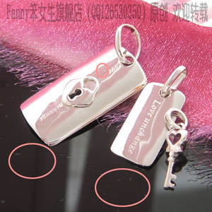
先点下图章工具，然后按住ALT按键，这个时候，尖头变成了个“图戳”的形状，把鼠标放到一个类似满意背景的地方点一下鼠标左键，然后松开手！其他不满意的地方可以也用这个方法擦除，包括一些其他网站做的水印，也可以擦除。
备注：当输入法是英文的状态下，同时按下“CTRL”和“+”，或者是“CTRL”和“-”可以放大缩小图片；同时按下“CTRL”和“[”，或者是“CTRL”和“]”，可以缩小或者是放大选择面积
对比下修改的前后
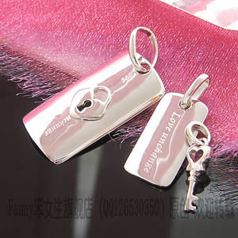
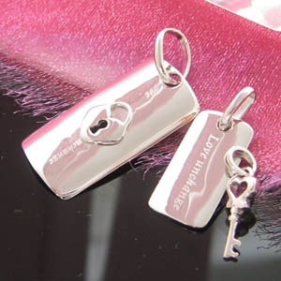
再把鼠标放到要修补的地方，点几下，不满意的地方就不见了！
（4）保存 选择“储存为”
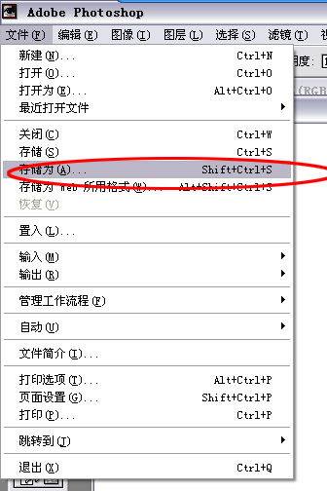
保存的时候，拉动这个按键，看下面的数值，当数值小于110的时候，肯定可以上传图片
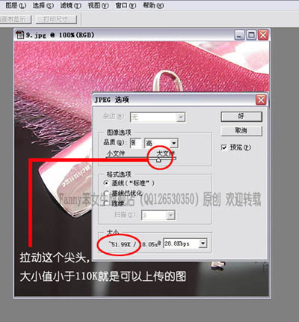
保存格式选择JPG或者是GIF
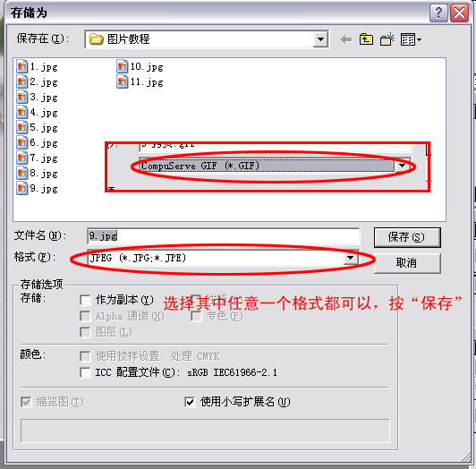
这样我们就得到了个精美的图片！

三、巧用淘宝助理，让你编辑宝贝事半功倍：
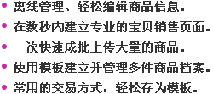
不知道新卖家有没注意到淘宝助理这个东西。刚开始我也忽略它了，导致我编辑宝贝十分的头疼。在线编辑也十分容易超时或者丢失。复制内容也很容易出现错版或者错行等问题。淘宝助理下载地址：http://www.taobao.com/help/wangwang/wangwang_0628_05.php以下就具体操作详细说明下。
a.创建新宝贝
先登陆淘宝助理。新建-空白模板，就会出现一个编辑单个宝贝的模板。基本上里面各项都很详细的。各卖家可以根据自己卖的商品的分类，做好几个备用的模板，这样就可以事半功倍哦。
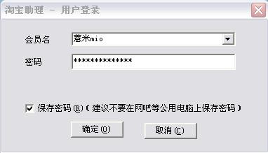
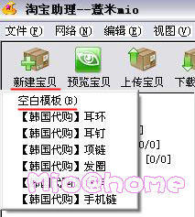
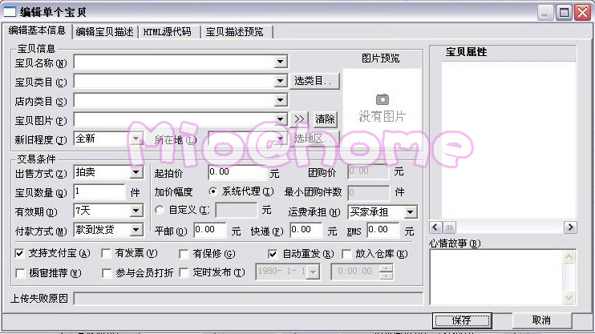
举个例子，偶家的宝贝我把它们大致分为耳钉，耳环，手机链，项链，发圈和发卡。
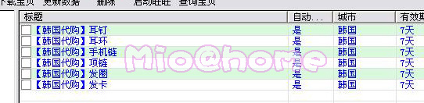
编辑基本信息里，相同的各个项目都填好，宝贝名称就是分类的名称啦，宝贝类目和店内类目这都是根据实际情况来填写的，其中店内类目是你宝贝的第一个分类哦。如果单个宝贝要放在多个分类下，需要到“我的店铺管理”里添加。淘宝助理里下载下来的宝贝也是默认在第一个分类里哦。即使宝贝在多个分类下，除了第一个分类外的分类栏目里是显示不出的。宝贝图片要记得尺寸控制在120k以内的jpg或者是gif哦，建议是500*500象素，主体突出。接着就是一些交易条件等等。因为从2006.10.25开始，在淘宝发布任何类目的商品必须选择使用支付宝，所以支付宝那个小勾是要勾起来的。至于自动重发，放入仓库和橱窗推荐等等，就看个人需要了。关于橱窗推荐，偶想讲讲自己的看法。因为新手卖家橱窗推荐个数不多，所以建议不用勾选，这个可以根据你的需要到后台来选择，这样可以避免橱窗位置不够而导致的上传失败。当然，右边的宝贝属性，千万不要忘记哦。准确的属性定位，可以让买家更好的搜索到你的宝贝。
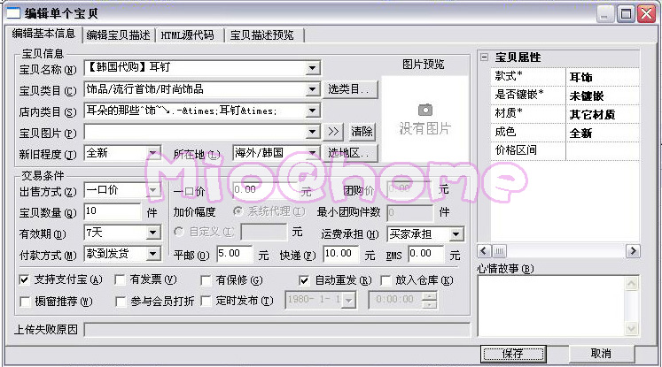
编辑宝贝描述里，就是我上面所说的，开店前的准备。小米子主要内容是：宝贝的照片，商品的描述，买家须知，联系方式和邮费说明。这个看各个亲的需求啦。不同的宝贝模板，最好有不同的说明哦，这样可以体现卖家的辛苦劳动哦。需要填写的地方，小米子用（......）来表示，因为我很健忘嘛，有时候编辑图片到头昏脑涨，出现点失误也是难免的。（这就要买家们更加体谅下卖家有时候犯的一些小错误啦，大家都是辛苦劳动，都不容易的。哦哦，题外话了。但是，卖家真的很辛苦嘛T_T）为了区别，有现货的宝贝，我都会加个宝贝写真的，那就是小米子亲自拍摄的照片啦。当然，如果店铺开的比较成功，我会从代购像现货转型的，到时候就会上很多实际拍摄的PP，到时候大家一定要支持我哦。^o^
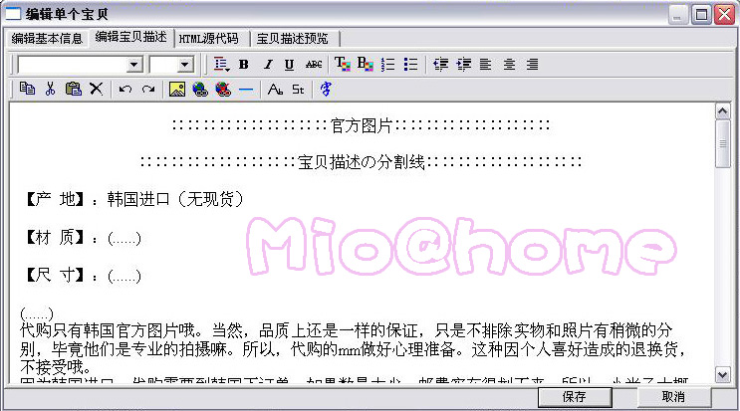
好的说明，等于成功了一半，即使没有漂亮模板，我们也可以使宝贝描述生动起来。这里面的一些功能应该也比较好用，可以改字体颜色什么。最方便的是，比后台多个撤消和重做。真是太方便啦。
至于HTML源代码，这需要有一定源代码基础的人来操作。。
如果说，你宝贝的图片很多，有个方法可以让你更简便的插入图片。（点击放大）
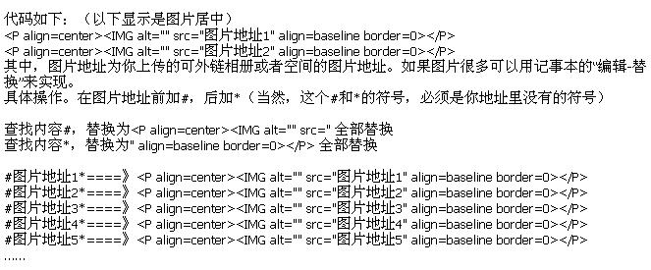
宝贝模板创建完毕，就可以通过复制宝贝，粘贴宝贝来编辑宝贝了。注意，宝贝模板里的宝贝是不能用来上传的。只能复制到库存宝贝里编辑。*^o^*
B.批量上传
您准备好待上传的物品时，勾选出要上传的宝贝，系统会在传送完成时提醒您，并移动到“已上传宝贝”文件夹中，而您的宝贝也将同时自动登录。
其他功能就是淘宝助理自己的介绍了。我也不一一多说了。
C.备份宝贝
备份文件可以保护您的档案和宝贝。利用备份功能，您可以为宝贝建立副本，包括图片、宝贝描述，以及预填的宝贝资料。
D.下载宝贝
按照弹出的提示框，选择你需要下载的宝贝状态和时间，并将数据保存在你的电脑中，就可以对下载的宝贝进行编辑了。
E.恢复宝贝
如果想恢复某个现有的备份文档，请选择“工具”>“备份数据”。
1 覆盖现有的宝贝：删除现有宝贝并以备份宝贝取代。用户可以利用这个选项，删除现有的宝贝，替换为备份宝贝。
2 合并到现有的宝贝：这个选项将备份宝贝合并到现有宝贝中，包括宝贝的图片、宝贝详情以及文件夹结构等资料。如出现相同的宝贝资料，系统默认保存现有宝贝。
还有个比较好的功能就是批量编辑宝贝啦。万一你编辑好很多宝贝后，发现基本信息里某项内容写错了。就可以用批量编辑宝贝来修改哦。

四、新手学摄影（内容超丰富哦）
第１课 光圈与景深
首先我们来谈「光圈」，光圈的是一组制作在镜头里面可以活动的叶片，藉由控制光圈的大小，就可以控制光线在一定时间内，进入相机内光量的多寡。一般在拍照的过程中，我们通常都是藉由调整「光圈」与「快门」的大小组合，来完成一张相片的曝光。「快门」我们留到下一堂课中来研究，在这里老师要请大家有空时背一下下面的光圈数值：
f1.4 / f2 / f2.8 / f4 / f5.6 / f8 / f11 / f16 / f22 / f32
上面的光圈数值，是我们一般相机镜头上常用的光圈值，其中号码越小的光圈（ 例如f1.4）它的进光量会越大，相对的光圈号码越大（例如说f22）的进光量反而小。所以一般我们在说大光圈时，就是指号数越小的光圈值，这点初学者时常会搞混。
在每一组邻近光圈值之间，都有「一格」（或称为「一级」）的光量差异。例如f1.4 与f2两个光圈差了一格，f5.6与f8两组光圈间也是差了一格。每一格光圈的进光量都是以倍数成长，例如f4的进光量是f5.6的一倍，f2.8又是f4的一倍，这样倒算回去，f2.8的进光量就是f5.6的四倍了。其实不会算这个没有关系，目前你只要知道光圈每一格之间光量的差距是一倍就可以了，另外就是把上面几个光圈值花点时间记下来。
接下来我们要来谈谈「景深」，景深所指的是当我们对焦完成之后，在底片上呈现完全清楚（也就是说不会模模糊糊的样子）的距离范围。景深的大小与镜头焦距的长短、光圈的大小以及摄影的距离有密切的互动关系。通常镜头焦距越长（例如说是长镜头）、光圈越大、摄影距离越近，景深就会越浅；而镜头焦距越短（例如广角镜头）、光圈越小、摄影距离越远，景深也就会跟着变深。
每一支焦聚、光圈大小不同的镜头，它的景深变化都会不一样。在大部分手动的镜头上常会刻有景深表供使用者来判断，而自动对焦的镜头则大多是使用了简化的景深表。在我们的初级课程中并不教大家如何看景深表，一来是学起来乏味，二来是一般拍照的人真的很少在查这个功能。
由于景深对于一张照片的影响非常重要，所以在这个课程中要大家自己体验一下在使用不一样的光圈和镜头时，会有怎样的景深变化。在熟悉自己常用镜头在景深上变化的表现后，以后拍照才能更得心应手。
首先需要一位模特儿来跟自己配合一下（找自己的亲朋好友就行啦，美丑别挑剔，我们现在作的是光圈景深练习课程，不是在拍写真），然后找个背景较具变化的场地（例如在公园），将相机接上快门线架在三角架上。因为待会我们在使用小光圈拍摄时，快门的速度可能会拉的很慢，如果没有使用三角架拍摄，可能会得到晃动的画面。
接下来准备好一张纸笔来做纪录用。首先装上你常用的镜头，检查一下镜头光圈值从最大到最小的范围，然后将它记录起来。以我们这次的镜头为例，从最大光圈f2.8开始、然后是f4、f5.6、f8、f11、f16。
请模特儿就定位之后，我们就要开始拍照了，使用自动相机的人可以把相机切换到「光圈先决」模式。一开始我们从最大光圈开始拍起，然后依序调整光圈，一直拍到最小的光圈为止，一边拍别忘了一边要记下你拍摄时使用的光圈值。使用自动相机的人因为可以交给相机来测光，所以只要依序变动光圈就可以了。使用手动相机（像是FM2）的人就要自己变化合适的快门值来配合每一段光圈，反正就是先设定好光圈，再寻找可以曝光OK的快门就对了。至于不知道如何使用「光圈先决」、或是不会作正确曝光的人，请翻阅自己相机的使用说明书，里面都会教你怎么作的。

第２课 快门与移动轨迹
今天老师要跟大家讲的是快门，快门是一组做在相机机身内的一个装置（有些中、大型相机的快门是做在镜头上），用来控制每一张拍摄底片的感光时间。首先我们来看看一般相机上面快门的组合：
1 1/2 1/4 1/8 1/15 1/30 1/60 1/125 1/250 1/500 1/1000 1/2000
上面每一组数字的单位都是秒，譬如 1 是一秒、 1/15 代表的就是15分之一秒、1/125 代表的就是125分之一秒，这个意思就是说每一次我们照相时，让底片曝光的时间。跟光圈一样，上面每一个相邻的快门值之间都有「一格」（或说是「一级」）的差异。例如 1/8 跟 1/15 两个快门相差了「一格」、 1/125 与 1/250 也有「一格」的差距。
眼尖的同学们可能会注意到上面的每一段快门时间，都是以倍数的方式在增减，也就是说每一段快门的时间都是次一段快门的两倍。越大值的快门进光时间越长，相对的让底片接受光量的大小就会越多，快门跟上一课谈的的光圈组合搭配起来，就是每一次我们拍摄底片曝光组合。
一般单眼相机上面的快门组合还有一种称为「B快门」（就是在快门转盘上标示B的快门），它是藉由快门按下时间的长短来决定每一次曝光的时间，所以没有一定的秒数。「B快门」我们留到以后的课程再来详谈，至于上面的快门组合同学们倒不一定要强迫自己把它背下来，不过倒是要记得每一段快门的差距都是一倍这样的观念。
上一课我们提到利用光圈来控制被摄物体的「景深」，这一课老师要教大家利用快门来控制被摄物体的「移动轨迹」。同样的要请同学准备好你的相机、三角架和快门线，我们接下来要开始进入实际拍摄的动作了。

第３课 手持拍摄的稳定度
今天要来聊聊关于手持拍摄的稳定度。
在之前的作业，为了求稳定度，老师都有要求同学们使用三脚架来拍摄。不过并不是在任何情况都适合三脚架，事实上有许多的拍摄行为都是使用手持拍摄来完成，这时候，手持拍摄的稳定度就是一个在拍摄前要注意的问题。
一张照片的清晰与否，常常是被人用来检讨拍摄成果的重要参考点，大多数人都会认为一张「成功」的照片，都必须要有清楚的（也就是不可以模糊不清的）画面。所以要如何然自己可以拍出一张「清楚」的照片，是初学者们要注意的一个课题。
手持拍摄的稳定度，主要取决于拍摄时所使用的快门速度、和你的镜头焦距长短当然采用良好的拍摄习惯和姿势也是非常的重要。过几天，老师会另外写一篇关于拍摄习惯和姿势的建议事项给同学，现在我们先来看看今天的课题：稳定度。
我们可以在甚么样的底限下拍出稳定而清晰的照片呢？一般来说，有一个简单的公式可以作为同学们拍摄时的参考值，那就是：
快门 ＝ 1 / 镜头焦距
这个意思，就是将你所使用拍摄的镜头焦距当成是分母，就成了安全（也就是可以拍出清晰照片）的快门时间。举个例子吧，如果我们使用 50mm 的标准镜来拍摄，那么只要快门不要低于 1/50 秒（不过好象没这个快门，那就看成是 1/60 秒吧），我们就可以拍出清晰的照片。如果使用的是到200mm的长镜头，那么快门时间就不可以低于 1/200 秒（也没这个快门，那 1/250 秒吧）。
这样子我们可以发现，焦距越长的的镜头，我们所能用的快门时间就会越短，而手持广角镜头来拍摄却可以用到 1/30 秒这么长时间的快门。不过上面的数值只能当成是个参考，一般来说每个人可以掌握的拍摄稳定度都不太一样，有的人可以用很慢的速度却拍出很清晰的照片，有的人就算拿着广角镜头用了短时间的快门，却还是拍出了晃动模糊的照片（别不相信，老师就看过拿广角镜，用 1/60 秒拍还会拍不清楚的人）。
老师没办法告诉你的快门速度可以掌握到哪里，这堂课我们也不需要作测试照片，因为今天你可以用 1/30 秒拍出很清晰的照片，可是搞不好明天因为体力不好，连用 1/125 秒都拍不稳。你只要注意到自己使用镜头焦距、和快门速度不要搭配的太离谱就可以了，事实上同学们也可以多尝试看看自己大概的稳定度到哪里。像老师的老师就号称在年轻时可以拿大炮（就是很大只很大只那种的长镜头）用手持拍摄拍出清晰的照片，不过现在却因为撑大炮撑久了，手腕常常会犯风湿....。
一般我们在拍人像照片时，为了能有机动性多采用手持拍摄，所以喜欢拍人像的同学们就多练习一下自己的手臂，让它壮壮稳稳的。至于报名了风景组的同学还是用三脚架来拍，再怎么壮的手臂也不会有三脚架稳，为了美美的风景，出门还是多扛一只脚架吧。

第４课 良好的拍摄姿势
要拍摄一张清晰的照片，使用三角架是最好的选择了，不过就像我们之前提到的，在许多的场合及状况下，使用手持拍摄的机率还是最高的，所以，拍摄者如何掌握良好的拍摄姿势，便是拍好照片一个重要的课题。有趣的是即使是一个拍摄多年的老鸟，他的拍摄姿势却未必是最稳当的，虽然他可能是一个可以拍出好照片的高手，但是却似乎不怎么注意应该可以使用更好的姿势。
今天老师要跟大家提几个拍摄时的良好姿势，同学们要注意的是，我们并不一定需要依照这些动作来拍照，毕竟每一个人的拍摄习惯都不太相同，但是这些动作的的确确可以帮助我们更稳定的来拍照，所以同学们可以自己选择就手的方式来试试看。
图一
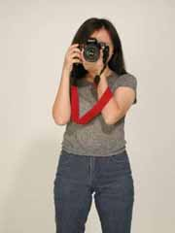
首先我们来看看一般的标准姿势，站着拍照是大家最常遇到的情况，从图一的示范中，在拍照时我们使用左手来支撑机身和镜头的重量，而右手则负责稳定机身和按下快门的动作。尽量避免使用右手来分担相机的重量，这样在按快门时，比较可以减少无所谓的晃动。
双手及双肩自然的下垂，不要拱肩或是耸肩，双腿微张，让重心可以很平稳的分配到两只脚上，前后弓的脚步也很适合机动性的拍摄，只要不要把双腿并的紧紧的，像是立正一样就行了。
图二
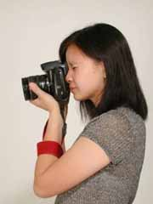
接下来我们看一下图二，双肩双臂自然下垂后，让自己保持一个比较轻松的姿势来拍照，另外最好养成将两只上臂往身体靠拢的习惯，因为如果习惯性的将双臂张开，那么我们就没办法靠腋下的身体来分担像机的重量，这时负担会全部移动到肩膀跟手臂的关节上。这样拍没多久酸痛一定容易产生，自然不容易拍出稳定的照片。
图三
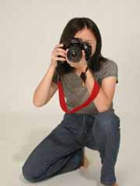
图三是跪姿拍摄的参考照片，跪姿拍摄上半身的姿势跟立姿所掌握的要点一样，下半身则使用双腿张开右膝着地、左膝抬起的高跪姿。抬起左膝的原因是可以利用膝盖来支撑负责机身的左手，此时左手便像个单脚架一样，可以用来辅助稳定。右脚右膝着地，将臀部坐在脚跟上，让身体成为一个很安定的环境，这样的拍照姿势对提高我们拍照的稳定度有很大的帮助。
图四
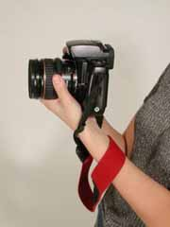
对了，我们还要注意一下相机的背带。对很多同学来说，背带可能只有挂在肩膀或是脖子上的作用而已。其实背带是一个很好利用的工具，左手在握住机身前，像图四一样的将带子在手臂上缠个两圈，再用力扯紧，这样可以帮助让你的相机和左手合为一体，减少因支撑所产生的晃动，这种观念有服过兵役打过靶的同学就应该知道了。另外它也可以保护相机，即使因为碰撞，也不会从你的手中摔落。
最后在拍摄按快门的时机，有些同学可能有听过要配合停止呼吸的说法，这点老师的倒是觉得不必太去强求，不如把心思放在你要拍摄的对象，感觉要按快门的时机，时机一到，按下快门就对了。如果你可以憋着呼吸拍照倒是不妨试试，不过老师的肺活量小，这种作法对我来说只是会造成反效果而已。
前面这几堂课，老师已经把说了不少拍照的基本准备工作，不知道同学们学的如何呢？下一堂开始，就要开始愉快的正式去拍照去啦，接下来要讲的是构图，我们要开始准备作功课咯。

第５课 基本构图
各位同学大家好，今天的课程要来跟大家讨论一下基本的构图。在上课之前，老师要跟同学先建立一个观念，所谓的构图，并没有「绝对」的铁律，我们其实可以选择自己喜欢的方式去作。而今天老师教大家几种构图的方式，是一般在拍照时的基本方法，同学们可以跟着试试看，然后再把它延伸出来，寻找自己最喜欢构图选择。
图一
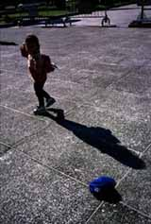
1.摄影构图是一种「减法」的工作
首先大家要了解的是，在摄影的构图思考来说，其实是一种「减法」的工作，我们在拍照时，用相机的景观窗匡住要拍摄的画面之后，接下来就必须要滤掉不要的画面。藉由前进后退、变换镜头的焦距，然后来把主题框在画面里。
一般人在拍照时比较容易犯的问题，就是将太多的「杂物」放在画面里，而减淡画面主题的重要性。尤其在使用广角镜头拍照时，因为宽广的视角容易收录进来太多与主题无关的东西，这种错误便特别容易发生。有时因为拍照者过于贪心，一次想要撷取太多主题在画面，反而让整张照片失去了重心。
图一的范例中使用了35mm的镜头，透过靠近主题（小女孩和帽子）的方式来拍照，运用「减法」的观念来删除主题之外不需要的杂物，让整个画面的主题可以更凸显出来。
图2
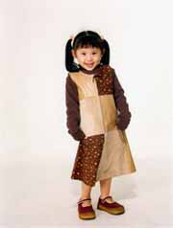
2.拍出主题的完整的个整体是最稳当的方式
运用「减法」的观念来构图，其实是一件需要经验累积的事，要减去画面上的哪一个东西，需要同学花时间多多拍照来体验。如果不谈减法，那么将拍摄主体的全身都给撷取下来，就是一种最稳当，也最安定的方式。
图二的范例将小女孩的全身都撷取在画面里，并且把她放在画面的正中央，清清楚楚的将要表现的主题显现出来，这是最安全、也最简单的构图手法。另外在小女孩的头上留一点空间，可以制造出一种安定感，让画面的重心落在下方，这点同学不妨自己另外拍拍看，试试留空间和不留空间的差异。
图3.
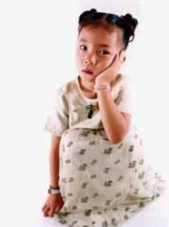
3.将主题塞满整个画面
让一张照片满满的将主题完全呈现，不加入其它的杂物，是一种相当讨喜的构图方式。因为画面中只有主题出现，没有其它干扰的物品，所以会让整张照片的意念表达的相当的清楚。
图三的画面将小女孩都塞到四条框线里，不让其它的东西出现，运用同样的观念同学也可以只拍一张脸、一朵花甚至是一只眼睛来表现。
图4.
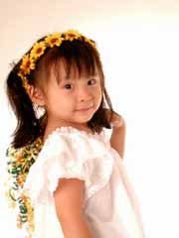
4.适当的留白，可以让画面多添意境
上面谈到塞满画面，其实适当的留白，还可以让照片有令一种意境，让观赏者有其它的想象空间。在背景比较单调或是不复杂的环境，可以运用这种方式，缩小主题在画面中所占的空间，同时不一定要将被拍摄物摆在正中央，有时这样的表现可以让主题更为抢眼、醒目。
图四的画面小女孩只占了画面的左半边，留下了右方及上方的空间，跟图一比较起来，表现的韵味就不相同了。
图2.
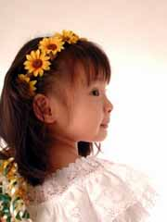
5.动线是考虑留白位置的条件之一
谈到留白，那么留白要留在甚么位置，是一个很有趣的问题。有一个简单的决定方式，就是我们可以使用主题的「动线」，来决定留白的位置。
甚么是动线呢？以图五为例，这张照片是以小女孩眼睛所看的方向来作为动线的参考，小女孩的眼睛望向右方，所以便将留白的位置决定在整个画面的右边。以这个作参考点来延伸，同学还可以依据身体的动线、物体前进的动线等来决定位置。
这种选择方式的先决条件是主题要有明显的动线，一般的静物可能就不能用这样的方式来判断了。老师一直认为留白跟「感觉」很有关系，同学们不妨试试用自己的感觉来留白，多拍，多看看不一样的表现意境。
图6.
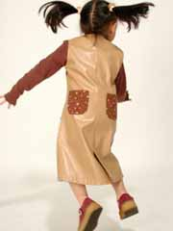
6.慎重的决定切割主题的位置
我们拍照的时候，并不是一定会把主题完全的呈现，有时会裁切掉一些部分，来作为我们所要表达主题的方式。裁切主题的方式需要好好的思考，因为如果裁切的方式失当，往往会破坏的整个画面的协调性。
那么我们要如何选择才可以做出协调的表现呢？这门学问非常广泛，不是我们新手班马上就可以谈的完的，所以老师在这，先以人物的拍摄作例子。
拍摄人物切割主题最大的禁忌，就是将框线切在人物的关节处（像是颈关节、手腕关节、腿关节、腰部关节等），构图的线只要切在关节处，就会让人物看起来有「断掉」的感觉。
以图六为例，同学试试拿一张纸，遮在主题的关节处仔细看看，就会了解老师所说的意思了。
今天的构图范例老师主要是以人物表现作为例子，因为人物摄影的构图比较有脉络可寻，考虑的东西不会太复杂，另外为了简化画面，这次的范例都以单色背景来拍摄。同学们试着以今天教的课程作出发点来延伸，思考看看其它拍摄主题的构图问题。有机会老师也会请其它对风景摄影较有心得的人，来为大家谈谈专门属于风景摄影的构图问题。
另外回答一下网友凯威来信提到的问题，他提到「如何决定用多快的快门，和用多少的光圈值呢？我们通常怎样组合它们的呢？」
首先在之前老师要同学拍摄过各种光圈、快门的测试照，就是要大家了解不同光圈、快门所拍出的画面是怎样的情况，了解之后，我们才可以依拍摄主题的需求，来决定光圈快门值。
拍照时养成一个习惯，就是在按快门之前，先选择你要使用「光圈先决」还是「快门先决」。所谓的「光圈先决」、「快门先决」，就是决定拍摄条件是要以光圈为主、还是快门为主。
以「光圈先决」为例，譬如说我们在要拍人物为主题，背景模糊的照片，这时我们就要选择好大光圈（例如将光圈决定在 f2.8），决定光圈值之后，开始测光，采用调整快门的数值的方式，来完成测光设定的动作。
现在以「快门先决」为例，譬如说我们在要将瀑布拍成像是一条银白色的丝缎一样，这时我们就要选择好慢速快门（例如把快门订在 1/4 秒），决定快门值之后，开始转动光圈值来配合测光。
这样说同学应该可以了解了吧，光圈值牵涉到景深、快门值牵涉到速度表现，依需要我们来决定采用「光圈先决」或是「快门先决」，在变动另一个数值来组合成测光的动作。

五、皇冠卖家教你拍摄服装亮照！

用照片說話，是最好的賣家利器！妳只要再加上詳細的服裝商品資訊，並呈現出視覺精緻、清晰、搶眼的衣服圖片，不但有足夠的吸引力，且絕對會讓買家耳目一新，保證容易成為買家點選的高目標群！

技巧1：真人實彈「穿上去」才有賣相
用Mode來呈現衣服，當然比攤平在桌上拍來的清楚，其中又包括真人模特兒V.S.假人模特兒，兩種各有優點，現在就要教你如何運用它們的好處和避免突顯其壞處！
技巧1：真人實彈「穿上去」才有賣相
經常我們會看到一些商品圖片都是隨意放在桌上或是地上就直接拍攝，如果是小飾品、配件類的還可以，但是，賣家想要輕鬆把衣服賣掉，最好真人實彈穿上它拍照，才能讓買家清楚了解這件衣服穿上去的合身度！其實，你只要參考一些市面上的服裝雜誌或服裝目錄，就能輕鬆學會囉！記得要在商品描述裡註明真人麻豆身材，讓買家能想像穿在自己身上的效果。
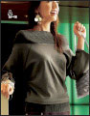 |  | 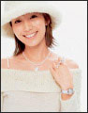

技巧2：利用假人也可襯托出衣服質感
技巧2：利用假人也可襯托出衣服質感
如果沒有真人模特兒，使用假人同樣可以顯示出物品質感，而且反而更不容易讓模特兒搶走衣服的鋒頭，另外，建議各位賣家，除了自己本身衣服外，運用一下飾品、配件等加強整體感造型，另外要注意光線，很多室內假人模特光線過暗，反而看不出衣服真實的樣子，千萬記得加入閃光燈效果！ 當然整體上真正比較起來，真人模特兒，當然比較能表現出衣服類的特性，就像買衣服要試穿一樣，會讓產品顯得比較生動！
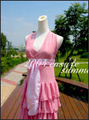 | 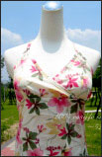 | 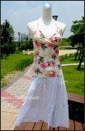
【假人模特兒示範圖】

【麻豆兒示範篇】技巧3：重點放在衣服上
技巧3：重點放在衣服上，拍攝上也有技巧，重點包括：
- 找的模特兒最好瘦一點(但是過瘦也容易讓衣服撐不起來)，最好要能將妳賣的衣服質感穿出來為佳，所以擺的pose就很重要！
- 穿上後建議把重點放在衣服上，臉可以切掉，避免買家分散注意；但是打馬賽克就比較不那麼美觀喔！
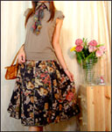 | 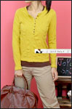 | 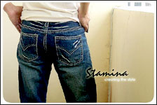
下身整體搭配POSE | 上衣整體搭配POSE | 真人試穿讓牛仔褲版型呈現出來

- POSE上，正面、側身、背面都拍是最好的示範，買家也能最清楚的知道正面穿起來是否太胖、或版子過大過長！另外，如果你的衣服上有比較特別的設計，你也可針對局部照一張特寫，吸引買家注意！
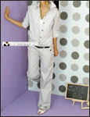 |  | 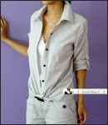 |  | 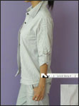 |  | 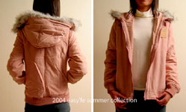
衣服風格整體性 |  | 半側身看細部 |  | 側身 |  | 正面背面最傳統穿法

【取景技巧篇】A.室內取景技巧
又分為人物取景拍攝V.S衣服平面拍攝，不管你要選擇哪一種拍攝方式，都有最重要的小技巧，衣服才更容易在眾多賣家中衝出突圍！
A.室內取景技巧：
取室內景服裝背景整體佳 ， 背景最好選擇室內場景，背景的色澤不要過於花俏，色系以淡色的白、米白、或粉色最優，總而言之，背景的場景一定要單純，否則會搶了衣服的丰采！
- 浪漫儉約風格： 利用白色窗簾，搭配木頭色調+白色調的沙發，簡單大方，又能展現空間感，讓買家在視覺上看得很舒服又完全不搶衣服的丰采！
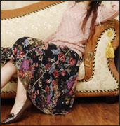 | 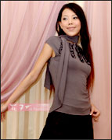

- 日系甜美風： 搭配自己的衣服屬日系穿著，背景是白色小木屋式白木+檜木地板，雙色為主的簡單搭配，不時再加入白色沙發，背景紙，超日系的甜美風格，增添與衣服的協調性，搶眼又不失衣服的重要性！
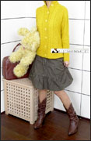 | 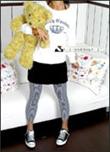 | 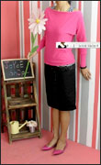

【取景技巧篇】B.平拍取景技巧
B.平拍取景技巧：
- 用日本雜誌款來輔證：有的服裝賣家採平拍式，但是她們聰明的搭配日本雜誌款式來輔證，同樣賣的嚇嚇叫，但所有的重點都是要拍的清楚，才有吸引力喔！
- 不同色系一起入鏡：如果你的衣服同一款有2~3種色系，就疊在一起拍，能增添賣相！
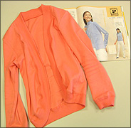 | 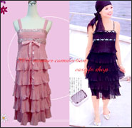 | 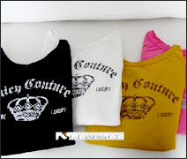
搭配雜誌攝影 |  | 同款不同色系的呈現

- 背景布選淺色：背景儘量選擇淺色系項白、粉、鵝黃、粉藍等粉色系的布，但如果衣服本身已經是白色或淺色，就可以考慮用深色的背景以凸顯商品。
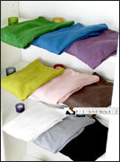 | 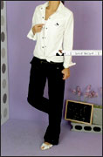
淺色背景 | 深色背景凸顯淺色衣服
總而言之，服裝賣家們想在眾多賣家中吸引注意，決不容錯過的幾個重點
第一、 衣服要拍攝清楚
第二、 把衣服穿在模特兒身上才有實在感
第三、 背景色和場景要協調
抓住這幾個重點，相信你就能輕鬆當個成功的線上優良賣家囉！

